คู่มือสำหรับโปรแกรมเมอร์
DOORMAN ROBOT

- บทนำ
คู่มือฉบับนี้ได้จัดทำไว้สำหรับผู้ที่ต้องการศึกษาและทำการพัฒนาโปรแกรม DOORMAN ROBOT ให้มีศักยภาพในการทำงานที่ดียิ่งขึ้นกว่าเดิม ทั้งนี้ได้ทำการรวบรวมรายละเอียดต่างๆที่เกี่ยวข้องในการเขียนโปรแกรมไว้อย่างครบถ้วน อันได้แก่รายละเอียดของคลาสต่างๆที่ได้ทำการพัฒนาขึ้นมา และรายละเอียดของแต่ละฟังก์ชันที่อยู่ในคลาสต่างๆอีกด้วย ซึ่งโปรแกรม DOORMAN ROBOT นั้นได้แบ่งเป็น 2 โปรแกรม ดังนี้คือ โปรแกรมสำหรับผู้ดูแลระบบ และโปรแกรมสำหรับผู้ใช้ทั่วไป ซึ่งทั้ง 2โปรแกรมได้ทำการพัฒนามาจากโปรแกรมตัวอย่างของ Microsoft DirectX 8.1 SDK ชื่อ StillCap โดยจะกล่าวรายละเอียดตามลำดับ ดังจะได้นำเสนอดังต่อไปนี้

- รายละเอียดของคลาสต่างๆ และคลาสทั้งหมดที่อยู่ในไฟล์ที่ได้ทำการสร้างขึ้น
  - โปรแกรมผู้ดูแลระบบ
    - คลาส CStillCapDlg
รายละเอียดของฟังก์ชัน
- CheckBelowEye(int*,int*,int,int,int) ทำหน้าที่ ตรวจสอบใต้บริเวณสองบล็อกใด ๆ ที่นำมาพิจารณาหาตำแหน่งของตา ว่ามีบล็อกอื่นอยู่ใต้สองบล็อกที่นำมาตรวจสอบหรือไม่
- ClearRecord(void) ทำหน้าที่เคลียร์ข้อมูลใน Variable ก่อนที่จะทำการ Update(False) ไปโชว์ยัง Edit Box
- ConvertToGray(CDC&,int,int,int,int) ทำหน้าที่ แปลงภาพในรูปแบบสีแบบ RGB ที่อ่านมาได้ เป็นภาพ Gray scale เพื่อที่จะใช้ในการเปรียบเทียบหาค่าสัมประสิทธิ์สหสัมพันธ์
- ConvertToYCrCb( ) ทำหน้าที่ แปลงภาพในรูปแบบสีแบบ RGB ที่อ่านมาได้ ให้อยู่ในรูปแบบสีแบบ YCbCr เพื่อที่จะใช้ในการทำการแบ่งด้วยค่าสีผิว (Skin Color Segmentation)
- Correlation(int,int,double,double) ทำหน้าที่ หาค่าสัมประสิทธิ์สหสัมพันธ์
- DrawPosition(int[2][2]) ทำหน้าที่ วาดเครื่องหมายกากบาท แสดงตำแหน่งดวงตา จมูก และ ปาก
- Filter(int*,CDC&,int,int,int) ทำหน้าที่ ฟิลเตอร์ภาพไบนารี่ที่ได้จากการแบ่งด้วยค่าสีผิว เพื่อลด noise และ ช่วยเติมส่วนพิกเซลที่อยู่ติดกันให้หนาแน่นขึ้น
- findBoundary(int,int,int*,int*,int) ทำหน้าที่ หาขอบเขตของบริเวณใบหน้าหลังจากการแบ่งด้วยค่าสีผิว ทำการฟิลเตอร์ และ เลเบิลลิ่งเรียบร้อยแล้ว
- GetDataPic( ) ทำหน้าที่ ดึงข้อมูลของภาพที่จะนำขึ้นมาเปรียบเทียบหาค่าสัมประสิทธิ์สหสัมพันธ์
- GetData( ) ทำหน้าที่นำค่าข้อมูลจากฐานข้อมูลมาเก็บไว้ใน Variable
- Histrogram( ) ทำหน้าที่ นำภาพ Gray scale ที่จำนำมาหาบริเวณดวงตามาสร้างเป็น กราฟ ฮิสโตแกรม เพื่อที่จะใช้ในการหาบริเวณดวงตาดำทั้งสองข้าง
- Label( ) ทำหน้าที่ แยกกลุ่มของพิกเซลที่อยู่ติดกับออกเป็นกลุ่ม ๆ เพื่อที่จะช่วยในการเลือกกลุ่มของพิกเซลที่ใหญ่ที่สุดมาเป็นบริเวณใบหน้า
- LoadImageDB( ) ทำหน้าที่ ดึงภาพจากฐานข้อมูลขึ้นมาเพื่อที่จะใช้ในการหาค่าสัมประสิทธิ์สหสัมพันธ์
- SnapPicture( ) ทำหน้าที่ ถ่ายภาพเมื่อต้องการบันทึกภาพลงในฐานข้อมูล

    - คลาส CAdminADD
จะดูแลในส่วนของไดอะล็อกของหน้า “สร้างข้อมูลผู้ดูแลระบบ” โดยจะเก็บค่าตัวแปร ต่างๆ ดังนี้ m_AdminName,m_AdminPWD, m_ConfirmPWD มาทำการประมวลผลและจัดเก็บลงฐานข้อมูล
    - คลาส CAdminChangePWD
จะดูแลในส่วนของไดอะล็อกของหน้า “เปลี่ยนแปลง รหัสผ่าน” โดยจะเก็บค่าตัวแปร ต่างๆ ดังนี้m_AdminName, m_OldPWD, m_NewPWD, m_ConfirmPWD มาทำการประมวลผลและแก้ไขฐาน ข้อมูล
    - คลาส CAdminDEL
จะดูแลในส่วนของไดอะล็อกของหน้า “ลบข้อมูลผู้ดูแลระบบ” โดยจะเก็บค่าตัวแปร ต่างๆ ดังนี้m_AdminName, m_AdminPWD มาทำการประมวลผลและลบข้อมูลในฐานข้อมูล
    - คลาส CAdminDlg
จะดูแลในส่วนของไดอะล็อกของหน้า “Admin Accounts” โดยจะเป็นเมนูให้เลือกในการ เพิ่ม แก้ไข และลบผู้ดูแลระบบ
    - คลาส CLogin
จะดูแลในส่วนของไดอะล็อกของหน้า “Login” โดยจะทำการถามรหัสผ่านก่อนเข้าใช้งานโปรแกรมผู้ดูแลระบบ
    - คลาส CadminDB
คลาส CadminDB ทำหน้าที่ติดต่อจัดการฐานข้อมูลของตารางชื่อ “admin” คลาสนี้สืบทอดจากคลาส CRecordset
    - คลาส CpersonDB
คลาส CpersonDB ทำหน้าที่ติดต่อจัดการฐานข้อมูลของตารางชื่อ “personDB” คลาสนี้สืบทอดจากคลาส CRecordset
    - คลาส CpicDB
คลาส CpicDB ทำหน้าที่ติดต่อจัดการฐานข้อมูลของตารางชื่อ “picDB” คลาสนี้สืบทอดจากคลาส CRecordset

  - โปรแกรมผู้ใช้ทั่วไป
    - คลาส CStillCapDlg
รายละเอียดของฟังก์ชัน
- CallCompute ( void ) ทำหน้าที่ เรียกฟังก์ชั่นที่ใช้ในการประมวลผล
- CancelAll ( void ) ทำหน้าที่ เคลียร์ค่าต่าง ๆ เพื่อให้อยู่ในสถานะปกติเมื่อสิ้นสุดการประมวลผลของแต่ละคน
- CheckBelowEye(int*,int*,int,int,int) ทำหน้าที่ ตรวจสอบใต้บริเวณสองบล็อกใด ๆ ที่นำมาพิจารณาหาตำแหน่งของตา ว่ามีบล็อกอื่นอยู่ใต้สองบล็อกที่นำมาตรวจสอบหรือไม่
- Clear( void ) ทำหน้าที่ เคลียร์หน้าจอแสดงผลที่ใช้ในการติดต่อกับผู้ใช้ เพื่อให้อยู่ในสถานะปกติเมื่อสิ้นสุดการประมวลผลของแต่ละคน
- Computation ( void ) ทำหน้าที่ เรียกการประมวลผลทั้งหมดของโปรแกรมในการเปรียบเทียบแต่ละครั้งที่มีผู้ใช้เข้าระบบ
- ConvertToGray(CDC&,int,int,int,int) ทำหน้าที่ แปลงภาพในรูปแบบสีแบบ RGB ที่อ่านมาได้ เป็นภาพ Gray scale เพื่อที่จะใช้ในการเปรียบเทียบหาค่าสัมประสิทธิ์สหสัมพันธ์
- ConvertToYCrCb( ) ทำหน้าที่ แปลงภาพในรูปแบบสีแบบ RGB ที่อ่านมาได้ ให้อยู่ในรูปแบบสีแบบ YCbCr เพื่อที่จะใช้ในการทำการแบ่งด้วยค่าสีผิว (Skin Color Segmentation)
- Correlation(int,int,double,double) ทำหน้าที่ หาค่าสัมประสิทธิ์สหสัมพันธ์
- DrawPosition(int[2][2]) ทำหน้าที่ วาดเครื่องหมายกากบาท แสดงตำแหน่งดวงตา จมูก และ ปาก
- Filter(int*,CDC&,int,int,int) ทำหน้าที่ ฟิลเตอร์ภาพไบนารี่ที่ได้จากการแบ่งด้วยค่าสีผิว เพื่อลด noise และ ช่วยเติมส่วนพิกเซลที่อยู่ติดกันให้หนาแน่นขึ้น
- findBoundary(int,int,int*,int*,int) ทำหน้าที่ หาขอบเขตของบริเวณใบหน้าหลังจากการแบ่งด้วยค่าสีผิว ทำการฟิลเตอร์ และ เลเบิลลิ่งเรียบร้อยแล้ว
- Histrogram( ) ทำหน้าที่ นำภาพ Gray scale ที่จำนำมาหาบริเวณดวงตามาสร้างเป็น กราฟ ฮิสโตแกรม เพื่อที่จะใช้ในการหาบริเวณดวงตาดำทั้งสองข้าง
- Label( ) ทำหน้าที่ แยกกลุ่มของพิกเซลที่อยู่ติดกับออกเป็นกลุ่ม ๆ เพื่อที่จะช่วยในการเลือกกลุ่มของพิกเซลที่ใหญ่ที่สุดมาเป็นบริเวณใบหน้า
- LoadImageDB( ) ทำหน้าที่ ดึงภาพจากฐานข้อมูลขึ้นมาเพื่อที่จะใช้ในการหาค่าสัมประสิทธิ์สหสัมพันธ์
- SnapPicture( ) ทำหน้าที่ ถ่ายภาพเมื่อต้องการบันทึกภาพลงในฐานข้อมูล

    - คลาส CpersonDBSet
คลาส CpersonDBSet ทำหน้าที่ติดต่อจัดการฐานข้อมูลของตารางชื่อ “personDB” คลาสนี้สืบทอดจากคลาส CRecordset
    - คลาส CpicDBSet
คลาส CpicDBSet ทำหน้าที่ติดต่อจัดการฐานข้อมูลของตารางชื่อ “picDB” คลาสนี้สืบทอดจากคลาส CRecordset

- การออกแบบโปรแกรม
ดังที่ได้กล่าวมาแล้วนั้นในส่วนของการออกแบบโปรแกรม จะมีโปรแกรมหลักอยู่ 2 โปรแกรมซึ่งจะอธิบายการออกแบบการทำงานของโปรแกรมทั้ง 2 โปรแกรมดังนี้
  - การออกแบบโปรแกรมส่วนของผู้ใช้
โปรแกรมส่วนของผู้ใช้นี้ จะเป็นโปรแกรมที่เป็นโปรแกรมหลักที่จะใช้ในการติดต่อ กับผู้ใช้ที่ต้องการใช้ระบบ นั่นก็คือบุคคลที่ต้องการที่จะเข้าห้อง หรือ อาคารที่ติดตั้งระบบนี้ไว้นั่นเอง โดยโปรแกรมส่วนของผู้ใช้นี้ จะมีขั้นตอนการทำงานที่หลากหลาย ไม่ว่าจะเป็นการรับภาพจากกล้องถ่ายภาพ การแนะนำวิธีการใช้งานด้วยเสียง เพื่อที่จะให้ผู้ใช้ระบบใช้ระบบได้ไม่ยุ่งยาก ส่วนตรวจสอบและประมวลผล โดยโปรแกรมส่วนของผู้ใช้นี้ ผู้ใช้จะติดต่อกับโปรแกรมผ่านทางแป้นพิมพ์

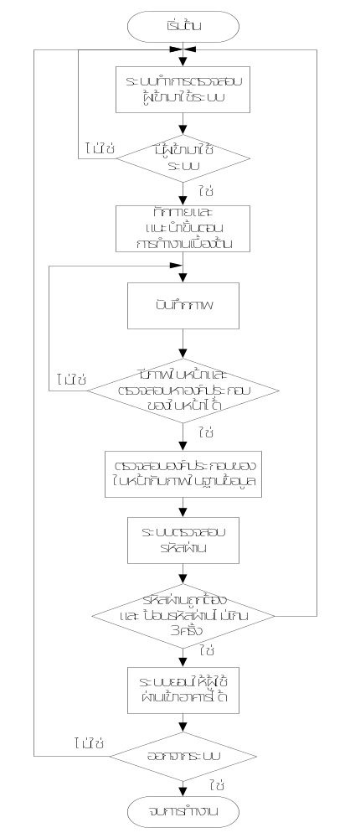

รูปที่ 1 ไดอะแกรมแสดงภาพรวมของโปรแกรมส่วนของผู้ใช้
  - การออกแบบโปรแกรมส่วนของผู้ดูแลระบบ

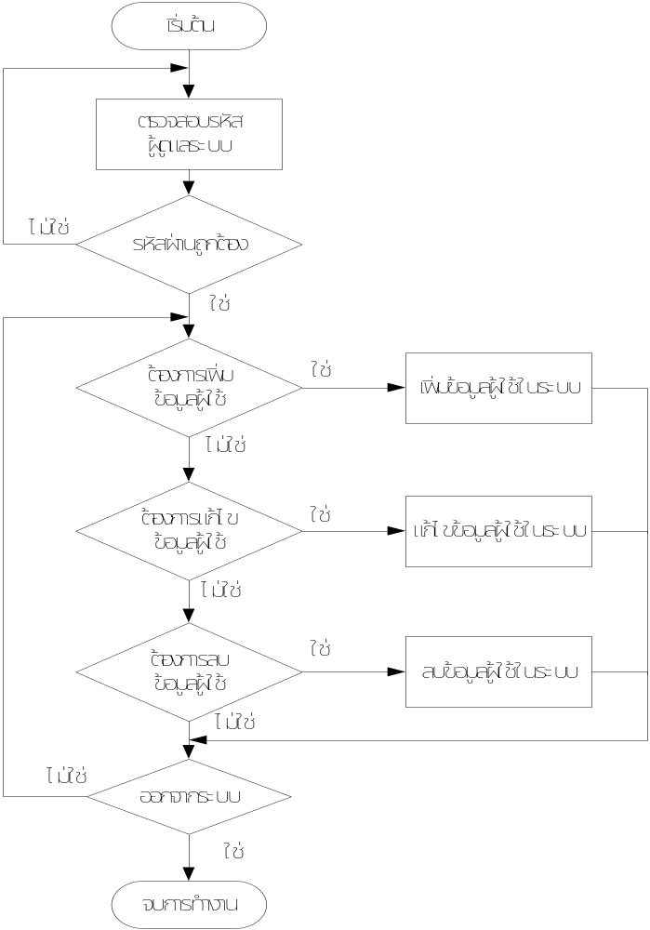

รูปที่ 2 ไดอะแกรมแสดงภาพรวมของโปรแกรมส่วนของผู้ดูแลระบบ

ในส่วนการทำงานของโปรแกรมส่วนของผู้ดูแลระบบนี้จะเป็นลักษณะของการ เพิ่ม แก้ไข ลบ ข้อมูลที่อยู่ภายในฐานข้อมูลของระบบ โดยที่จะมีการตรวจสอบรหัสผ่านของผู้ดูแลระบบด้วยทุกครั้งที่จะมีการ เพิ่ม แก้ไข หรือ ลบ ข้อมูลในฐานข้อมูลของระบบ

- การสร้างโปรแกรม
  - โปรแกรมส่วนการหาบริเวณใบหน้า

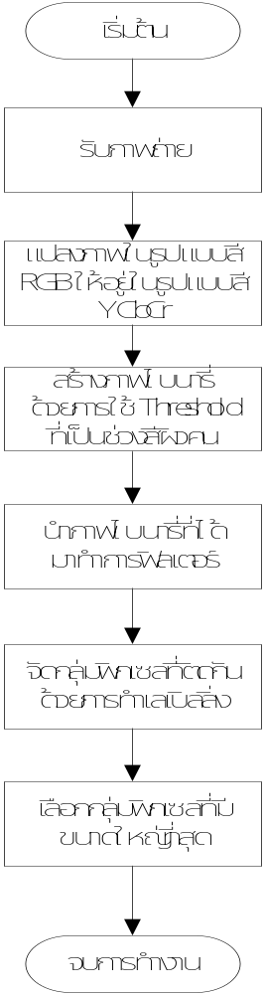
รูปที่ 3 แสดง Flowchart ของส่วนการหาบริเวณใบหน้า

อธิบายการทำงานในส่วนของการหาบริเวณใบหน้า
- รับภาพถ่ายจากกล้องที่อยู่ในรูปแบบสีแบบ RGB มาทำการแปลงให้อยู่ในรูปแบบสีแบบ YCbCr ตามวิธีการแปลงในหัวข้อ 2.4.1
- สร้างภาพไบนารี่จากการนำช่วงมาตรฐานของสีผิวมนุษย์มาเป็นค่า Threshold
- นำภาพไบนารี่มาทำการฟิลเตอร์ เพื่อที่จะลดพิกเซลที่มีขนาดเล็ก และ ช่วยในการเพิ่มความหนาแน่นให้กับช่วงของกลุ่มพิกเซลที่มีขนาดใหญ่
- ทำการกำหนดหมายเลขให้แต่ละกลุ่มของพิกเซลที่อยู่ติดกันเพื่อที่จะเลือกกลุ่มที่มีขนาดใหญ่ที่สุด ที่คาดว่าเป็นบริเวณใบหน้า
- เลือกกลุ่มที่ใหญ่ที่สุดแล้วหาขอบเขตทั้งสี่ด้าน เป็นขอบเขตของบริเวณใบหน้า

  - โปรแกรมส่วนการหาองค์ประกอบของใบหน้า

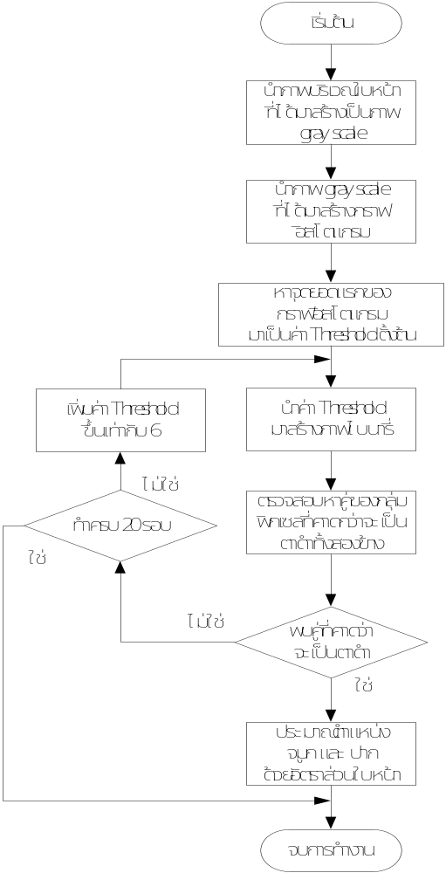

รูปที่ 4 แสดง Flowchart ของส่วนการหาองค์ประกอบของใบหน้า

อธิบายการทำงานในส่วนของการหาองค์ประกอบของใบหน้า
- นำบริเวณของใบหน้าที่ได้จากการตีขอบเขตในส่วนแรกนั้นมาพิจารณาหาองค์ประกอบของใบหน้า โดยพิจารณาบนภาพ Gray scale ซึ่งขึ้นตอนนี้จะทำการแปลงเป็นภาพ Gray scale นั่นคือค่า Y ในรูปแบบสีแบบ YCbCr นั่นเอง
- นำค่าแต่ละพิกเซลมาสร้าง กราฟฮิสโตแกรม แล้วทำการปรับกราฟฮิสโตแกรมนั้นให้เรียบ โดยอาศัยหลักการประมาณ
- หาจุดสูงสุดจุดแรกของกราฟฮิสโตแกรม และนำค่าสีนั้นมาเป็นค่า Threshold ตั้งต้น
- สร้างภาพไบนารี่ จาก Threshold ที่ได้
- นำภาพมาตรวจสอบหาคู่ของพิกเซลที่คาดว่าจะเป็นดวงตา โดยภาพไบนารี่ที่ได้จะผ่านการทำฟิลเตอร์ และ การทำเลเบิลลิ่ง ซึ่งเงื่อนไขของสองบล๊อกใด ๆ ที่คาดว่าจะเป็นตาดำนั้น ได้กล่าวในหัวข้อ 4.3
- หากพบว่ามีสองบล็อกใดที่คาดว่าจะเป็นตาดำ ก็จะหยุดทำการค้นหาเก็บตำแหน่งกึ่งกลางของทั้งสองบล็อกนั้นไว้เป็นตำแหน่งตาดำทั้งสองข้าง แต่หากไม่พบก็ทำขั้นตอนต่อไป
- หากไม่พบสองบล็อกใด ๆ ที่คาดว่าจะเป็นตาดำ ก็ทำการเพิ่มค่า Threshold ขึ้นที่ละ 6 เพื่อที่จะนำค่า Threshold นี้ไปสร้างภาพไบนารี่และทำตามขั้นตอนที่ 4 ซ้ำไปเรื่อย ๆ จนกว่าจะพบสองบล็อกใด ๆ ที่คาดว่าจะเป็นดวงตา หรือ ครบจำนวนรอบสูงสุดที่กำหนดไว้ ซึ่งในที่นี้คือ 20 รอบ

  - โปรแกรมส่วนการเปรียบเทียบหาค่าสัมประสิทธิ์สหสัมพันธ์
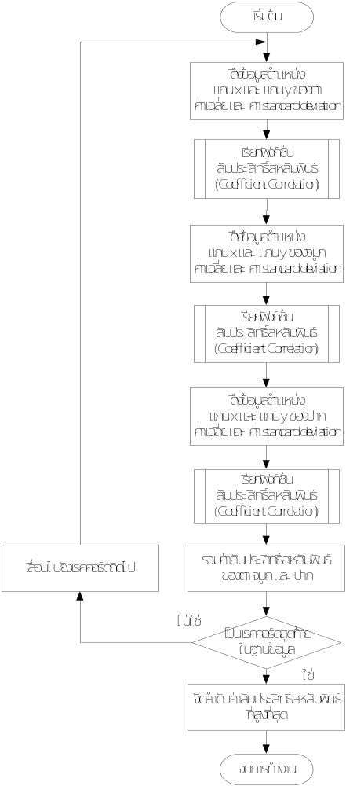

รูปที่ 5 แสดง Flowchart ของส่วนการเปรียบเทียบหาค่าสัมประสิทธิ์สหสัมพันธ์
อธิบายการทำงานในส่วนของการเปรียบเทียบหาค่าสัมประสิทธิ์สหสัมพันธ์
- การเปรียบเทียบภาพบริเวณดวงตา บริเวณจมูก และ บริเวณปาก ของภาพถ่าย กับภาพทั้งหมดที่เก็บไว้ในฐานข้อมูล จะทำโดยการดึงข้อมูลภาพที่เก็บไว้ในฐานข้อมูล ออกมาทำการเปรียบเทียบทีละ 1 เรคคอร์ด
- ดึงข้อมูลตำแหน่งแกน x และ แกน y ซึ่งเป็นตำแหน่งกึ่งกลางของดวงตาทั้งสองข้าง รวมถึง ค่าเฉลี่ย และ ค่าส่วนเบี่ยงเบนมาตรฐาน ของภาพบริเวณดวงตาขึ้นมาเพื่อที่จะนำมาใช้ในการเปรียบเทียบกับบริเวณดวงตาของภาพถ่าย
- เรียกฟังก์ชั่นหาค่าสัมประสิทธิ์สหสัมพันธ์
- ดึงข้อมูลตำแหน่งแกน x และ แกน y ซึ่งเป็นตำแหน่งกึ่งกลางของจมูก รวมถึง ค่าเฉลี่ย และ ค่าส่วนเบี่ยงเบนมาตรฐาน ของภาพบริเวณจมูกขึ้นมาเพื่อที่จะนำมาใช้ในการเปรียบเทียบกับบริเวณจมูกของภาพถ่าย
- เรียกฟังก์ชั่นหาค่าสัมประสิทธิ์สหสัมพันธ์
- ดึงข้อมูลตำแหน่งแกน x และ แกน y ซึ่งเป็นตำแหน่งกึ่งกลางของปาก รวมถึง ค่าเฉลี่ย และ ค่าส่วนเบี่ยงเบนมาตรฐาน ของภาพบริเวณปากขึ้นมาเพื่อที่จะนำมาใช้ในการเปรียบเทียบกับบริเวณปากของภาพถ่าย
- เรียกฟังก์ชั่นหาค่าสัมประสิทธิ์สหสัมพันธ์
- รวมค่าสัมประสิทธิ์สหสัมพันธ์ ของบริเวณตา จมูก และ ปาก เข้าด้วยกัน เก็บเป็นคะแนนของเรคคอร์ดนี้
- หากเป็นเรคคอร์ดสุดท้ายในฐานข้อมูล ตรวจสอบหาเรคคอร์ดใดที่มีค่าสัมประสิทธิ์สหสัมพันธ์สูงสุด แสดงว่าเรคคอร์ดนั้น มีภาพในฐานข้อมูลที่ใกล้เคียงที่สุด
- หากไม่ใช่เรคคอร์ดสุดท้ายในฐานข้อมูล ทำการเลื่อนไปยังเรคคอร์ดถัดไป แล้วพิจารณาตามข้อ 1 ถึง 9

